PS2322 - Control 1  
Integrantes:   
 Said Alvarado 11-10025  
 Cristina Maurette 11-10593  
 Pedro Zampella 07-41681

Prelaboratorio 2  
Grupo 8

**Sistema Eléctrico**

Actividad 1: Las ecuaciones dinámicas del sistema son:

$$\dot{Vc1}= \frac{1}{C_{1}\left(R_{1}+R_{3}\right)}\left(V_{\left(t\right)}-{Vc}_{1}-{Vc}_{2}+R_{3}i_{l}\right)$$

$$C_{1}\dot{{Vc}_{1}}- C_{2}\dot{{Vc}_{2}}=i_{l}$$

$$R_{3}C_{2}\dot{{Vc}_{2}}+{Vc}_{2}=i_{l}R_{2}+L \dot{i_{l}}$$

Actividad 2.1  
Asumiendo R1 = R2 = R3 = 1ohm, C1 = C2 = 2F y L = 3H

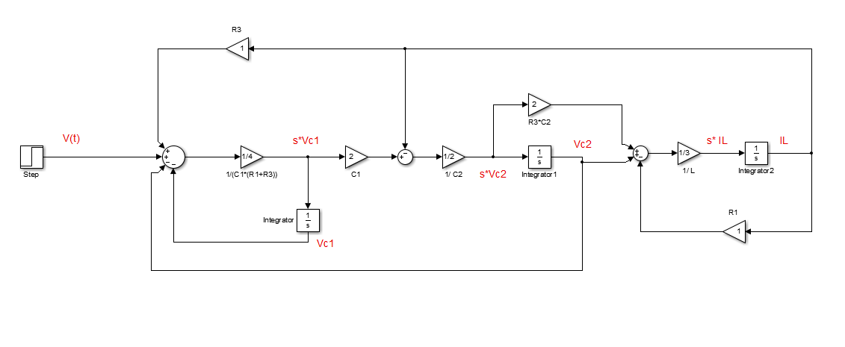

Actividad 2.2



Por ser exhaustivo en el grafico se incluye la entrada (Vt) y todas las variables de estado. A simple vista es sencillo darse cuenta que el sistema es estable dado que no tenemos crecimientos descontrolados en ninguna de las amplitudes de las salidas. Dado que el sistema tiene un capacitor en serie con el resto del circuito, y la entrada elegida para medir el error en estado estacionario es un nivel DC, Vc1 y L no van a ser capaces de seguir a la entrada. Por otro lado, luego de la estabilización Vc2 no tiene ningún error observable. El sistema es subamortiguado, pero esto sólo es marginalmente visible del segundo 20 al 25 en el sobre pico de Vc2.

Actividad 2.3

Se van a variar los parametros **L** y **R1**, y se van a medir su efecto sobre el voltaje del capacitor C1.

Actividad 2.3.a



Actividad 2.3.b



Actividad 2.3.c

Como se puede observar, aumentar la inductancia del inductor aumenta también el tiempo de establecimiento del sistema. Esto se debe a que con más inductancia el inductor posee más energía para resonar y mantener las oscilaciones. Por otro lado R1 tiene el efecto contrario, mientras menor es, más violentas y marcadas son las oscilaciones, dado que disminuye el factor de amortiguamiento. Pero el sistema se estabiliza más deprisa porque el capacitor C2 se carga más rápido. Variar estos parámetros no tuvo ningún cambio observable en el error en estado estacionario.

Actividad 2.4  
Función de transferencia del sistema.

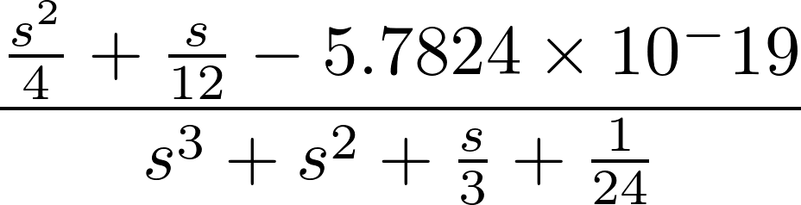

Actividad 2.4.a

Raíces del Numerador: 0 y -0.33333  
Raíces del Denominador: -0.5, (- 0.25 + 0.1443i) y (- 0.25 - 0.1443i)

Actividad 2.4.b   
Función de transferencia del sistema realimentado

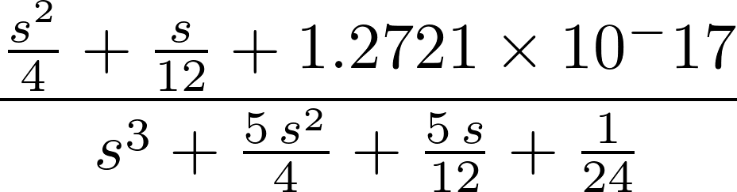

Actividad 2.4.c

Respuesta al escalón del sistema



Actividad 2.4.d



**Sistema Fluídico**

Parte 1

$$\dot{h_{1}}=q_{i}-q_{12}$$

$$\dot{h_{2}}=q_{12}-q_{23}$$

$$\dot{h_{3}}=q_{23}-q_{3}$$

$$\dot{h_{1}}=q_{i}-\frac{P_{1}-P_{2}}{R_{12}}$$

$$\dot{h_{2}}=\frac{P_{1}-P_{2}}{R_{12}}-\frac{P_{2}-P_{3}}{R_{23}}$$

$$\dot{h_{3}}=\frac{P_{2}-P_{3}}{R_{23}}-\frac{P_{3}}{R_{3}}$$

$$\dot{h_{1}}=q_{i}-ρg\frac{h_{1}-h_{2}}{R_{12}}$$

$$\dot{h_{2}}=ρg\frac{h_{1}-h_{2}}{R_{12}}-ρg\frac{h_{2}-h_{3}}{R_{23}}$$

$$\dot{h_{3}}=ρg\frac{h_{2}-h_{3}}{R_{23}}-ρg\frac{h_{3}}{R_{3}}$$

Parte 2

1.-Asumiendo $R_{12}=R_{23}=R_{3}=1$, $ρ=1$ y $g=9,81$:

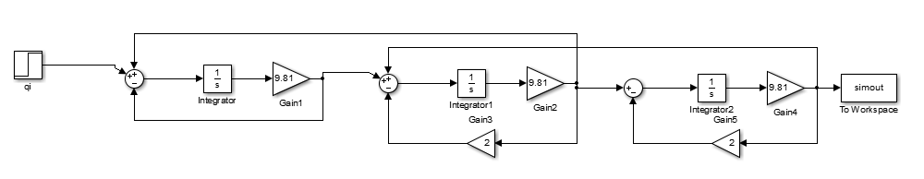

2.- Para una entrada igual a cero, y que a los 50sg alcanza un valor de 10:

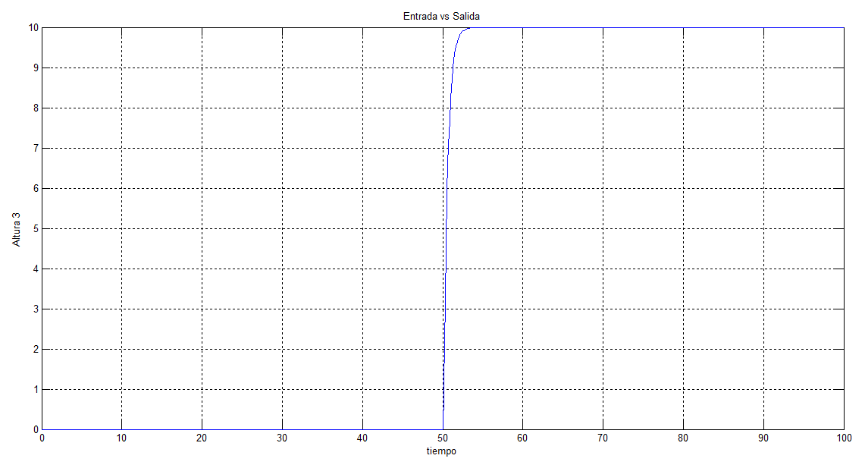

Para este sistema, se observa que la respuesta del mismo es estable. Adicionalmente, el error de estado estacionario tiende a cero y la respuesta transitoria es sobreamortiguada, pero con un tiempo bastante corto hasta pasar a la respuesta estacionaria.

4.-

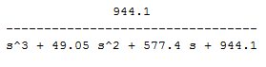

a.- Las raíces del sistema:

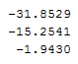

b.-

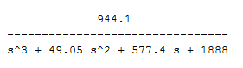

c.-

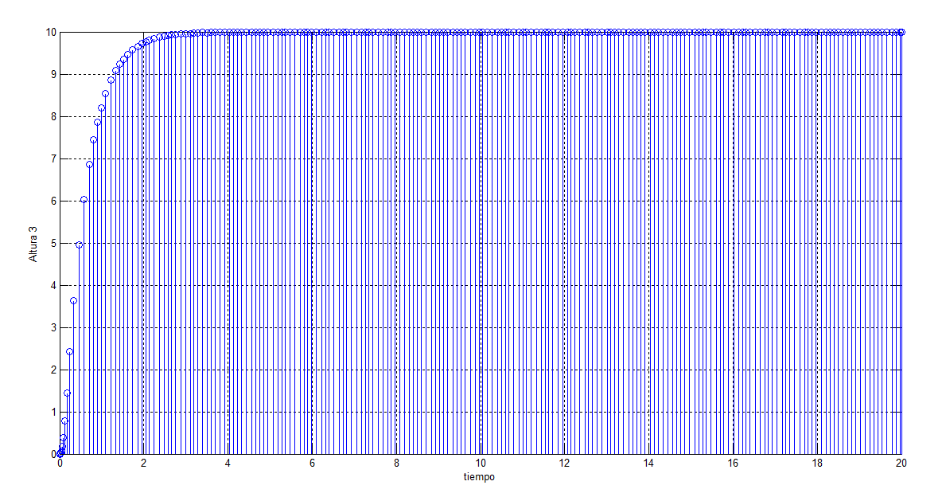

d.-

**Sistema Mecánico**



$\left[\begin{matrix}\dot{r} \\ \ddot{r}\end{matrix}\right]=\left[\begin{matrix}0 & 1 \\ 0 & 0\end{matrix}\right]\left[\begin{matrix}r \\ \dot{r}\end{matrix}\right]+\left[\begin{matrix}0 \\ \frac{mgd}{L\left(\frac{J}{R^{2}}+m\right)}\end{matrix}\right]θ$

$$\begin{matrix}m=0.11Kg \\ R=0.015m \\ \begin{matrix}d=0.03m \\ g=9.8m/s^{2} \\ \begin{matrix}L=1m \\ J=9.99x{10}^{-6}{kgm}^{2} \\ r:posición de la bola\end{matrix}\end{matrix}\end{matrix}$$

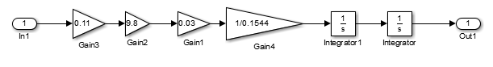

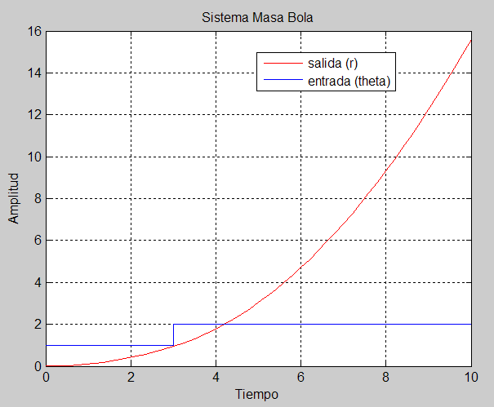

El sistema es inestable, por ende el error en estado estacionario ni la respuesta transitoria del sistema están definidos.

1. Al ser el sistema inestable, la gráfica no cambia.
2. Función de Transferencia: $T=\frac{0.2095}{s^{2}}$

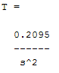

1. Las raíces del numerador y el denominador

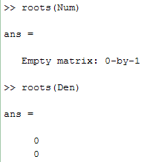

1. Cierre el lazo de control y obtenga la respuesta

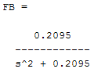

c. Respuesta al escalón

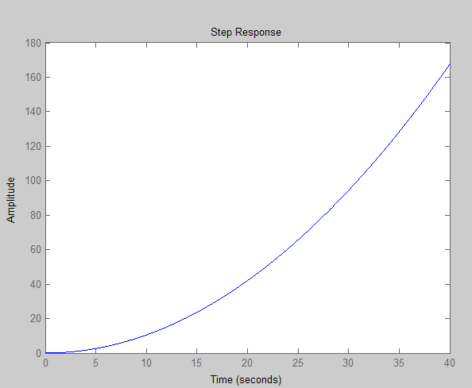

1. Respuesta al impulso

